Valores no Kit
Ao clicar na aba kit existe o campo de impressão que são os valores do componente para formação do valor do kit
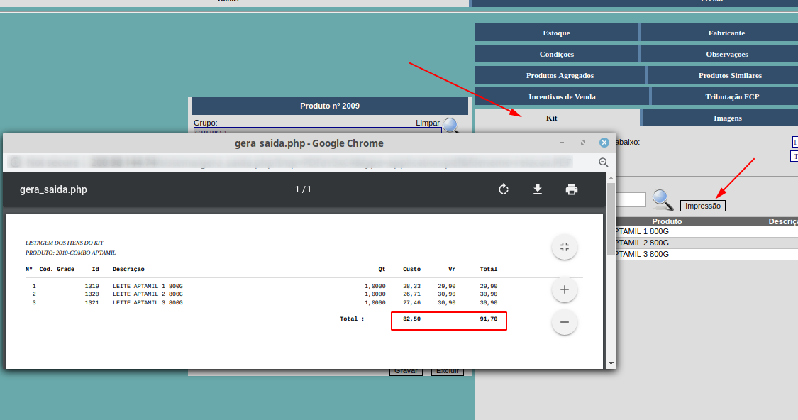

Com os dados de custo e valor do kit, precisa ajustar o produto kit
Acessar o cadastro do produto pela aba estoque, clicar no código do item
E na próxima tela clicar na empresa.

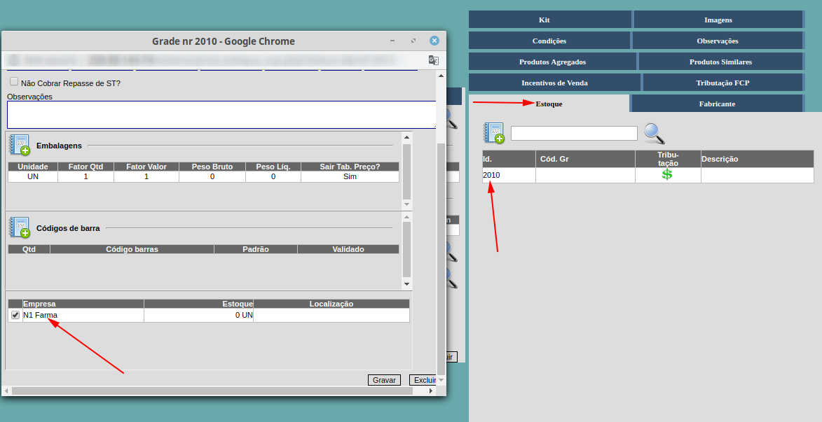

Ajuste os campos de Custo Comercial e Valor Fabrica

